РЕСПУБЛИКА ТАТАРСТАН  МУНИЦИПАЛЬНОЕ КАЗЕННОЕ УЧРЕЖДЕНИЕ  «УПРАВЛЕНИЕ ОБРАЗОВАНИЯ БУИНСКОГО МУНИЦИПАЛЬНОГО РАЙОНА» | 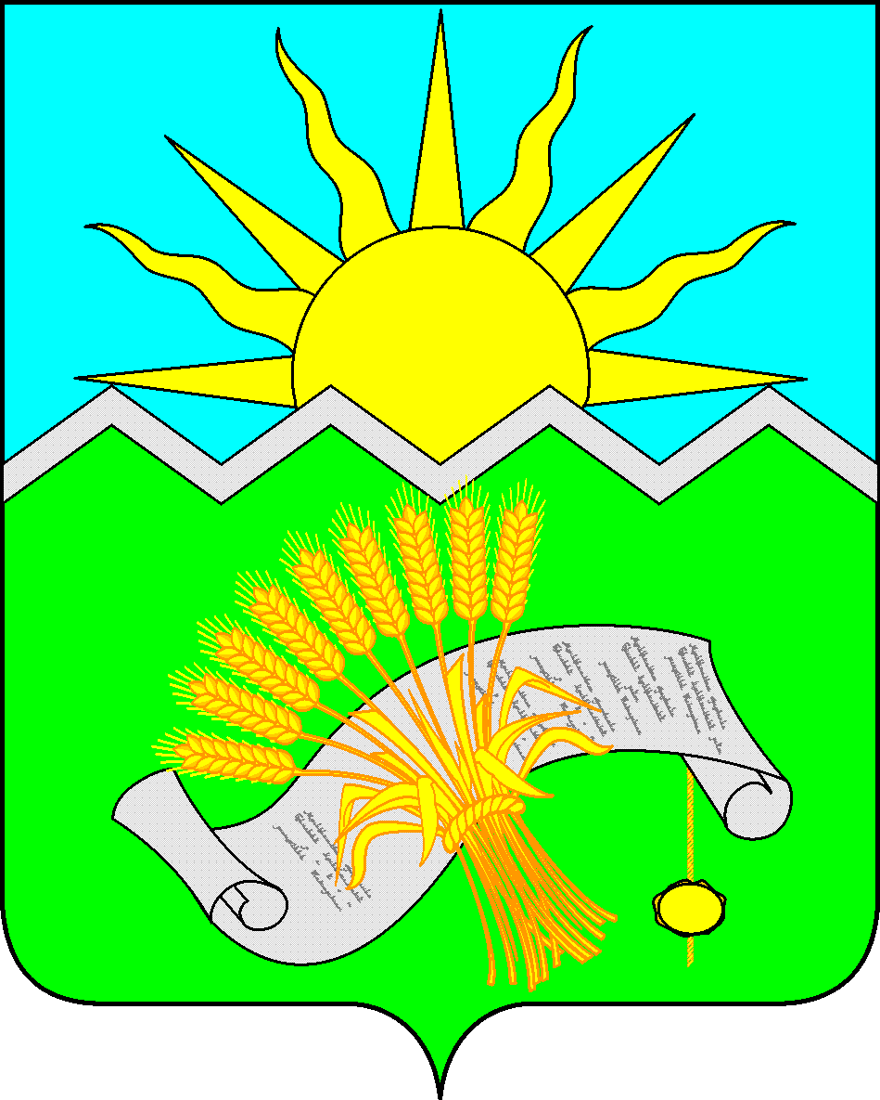 | ТАТАРСТАН РЕСПУБЛИКАСЫ  «БУА МУНИЦИПАЛЬ  РАЙОНЫ  МӘГАРИФ ИДАРӘСЕ»  МУНИЦИПАЛЬ  КАЗНА УЧРЕЖДЕНИЕСЕ

ПРИКАЗ БОЕРЫК

«7» ноября 2016 г. №1383

«О проведении районного методического совещания с участием руководителей районных методических объединений по учебным предметам»

В целях организации проведения муниципального этапа всероссийской и республиканской олимпиад школьников в 2016-2017 учебном году, в соответствии с планом работы МКУ «Управление образования Буинского муниципального района»

приказываю:

- Методистам управления образования провести 8 ноября 2016 года районное методическое совещание на тему «Организационно- технологические аспекты проведения муниципального этапа Всероссийской и Республиканской олимпиад школьников в 2016-2017 учебном году» с участием руководителей районных методических объединений по учебным предметам ( Приложение 1) на базе учебного центра МКУ «Управление образования Буинского муниципального района». Начало в 14.00ч.

- Контроль за исполнением данного приказа возложить на заместителя начальника по учебно-методической работе Бикчантаеву А.Р.

Заместитель руководителя исполнительного комитета - начальник МКУ «Управление образования
Буинского муниципального района» И.Ф. Ханбиков

Исп. Бикчантаева А.Р.
3-11-52

Приложение 1
к приказу №1383
от 7.11.2016 года

СПИСОК руководителей районных предметных методических объединений

№ | Предмет | ФИО руководителя | Место работы
1 | Русский язык и литература | Ахмадуллина Гульфина Равиловна | Нижне-Наратбашская ООШ
2 | Татарский язык и литература | Салахутдинова Гюзель Сагитовна | Лицей №2
3 | Иностранные языки | Исхакова Венера Наиловна | Гимназия им.Вахитова
4 | Математика | Андреева  Наталья  Александровна | СОШ №1
5 | Информатика и ИКТ | Мулеева Анастасия Юрьевна | Лицей №2
6 | История, обществознание, право, экономика | Рахматуллина Талия Илясовна | СОШ им. Сагдеева
7 | География | Победимская Светлана Евгеньевна | СОШ №1
8 | Физика | Ганеева Лилия Ансаровна | Лицей- интернат для одаренных детей
9 | Биология и химия | Каримова Лилия Закариевна | Гимназия №5
10 | Чувашский язык | Вериялова Марина Михайловна | Бюргановская сош
11 | Начальные классы | Садыкова Фарида Вагизовна | Гимназия №5
12 | Искусство, музыка, МХК, педагоги допобразования | Гибадрахманова Гузелия Шамилевна | Заведующая отделом технического направления ЦВР
13 | Физкультура | Владимиров В.В. | Альшиховская СОШ
14 | ОБЖ | Сысоев Сергей Владимирович | СОШ им. Сагдеева
15 | Технология (девочки) | Шайдуллина Люция Хатибовна | СОШ №1
15 | Технология (мальчики) | Гиззатуллин Фанис Камилович | Гимназия №5

ПОВЕСТКА ДНЯ:

- Итоги осенних учебно- тренировочных сборов по подготовке к муниципальному этапу предметных олимпиад.
- Организационно-технологическая модель проведения муниципального этапа всероссийской и республиканской олимпиады школьников в 2016-2017 учебном году
- Разное.

